НАЦІОНАЛЬНИЙ ТЕХНІЧНИЙ УНІВЕРСИТЕТ УКРАЇНИ

“КИЇВСЬКИЙ ПОЛІТЕХНІЧНИЙ ІНСТИТУТ

імені ІГОРЯ СІКОРСЬКОГО”

Лабораторна робота №1

***Алгоритми множення та ділення***

Студента гр. ДК-61

Долгополов В.С.

Перевірив

Ст. Вик. Губар В. Г.

Київ 2017

*Тема роботи:* ознайомлення з операціями множення та ділення.

*Мета роботи:* вивчення способів організації та дослідження програм виконання арифметичних операцій множення та ділення.

*Завдання: $Q←\frac{A!}{\left|2×A+B\right|}$*

Блоксхеми алгоритму

1.Main

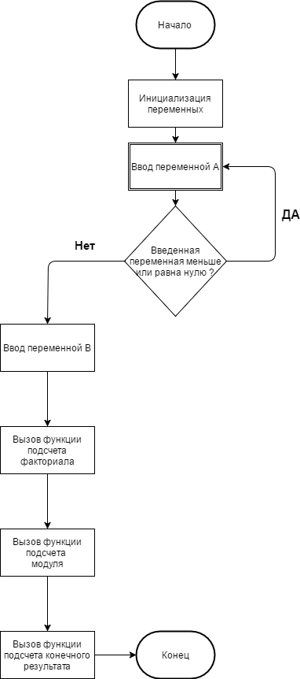

2.Функція Factorial

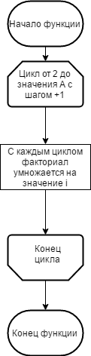

3.Функция Modul

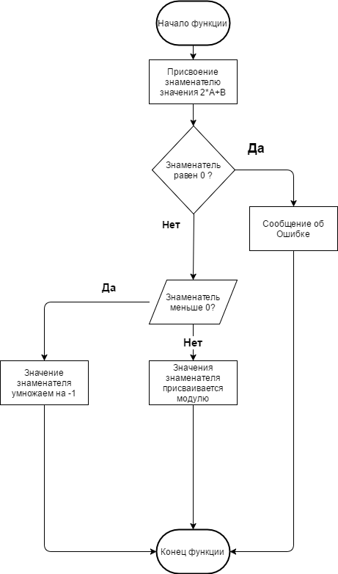

4.Функція Result

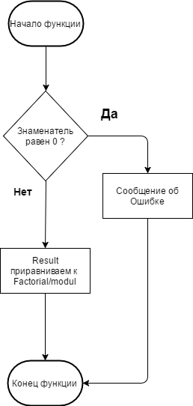

**https://github.com/sgubar/2017/tree/master/dk61/DolgopolovV/LR1**

Висновок

Виконавши лабораторну роботу я навчився створювати блок-схеми функцій та розділив програму на окремі функції.